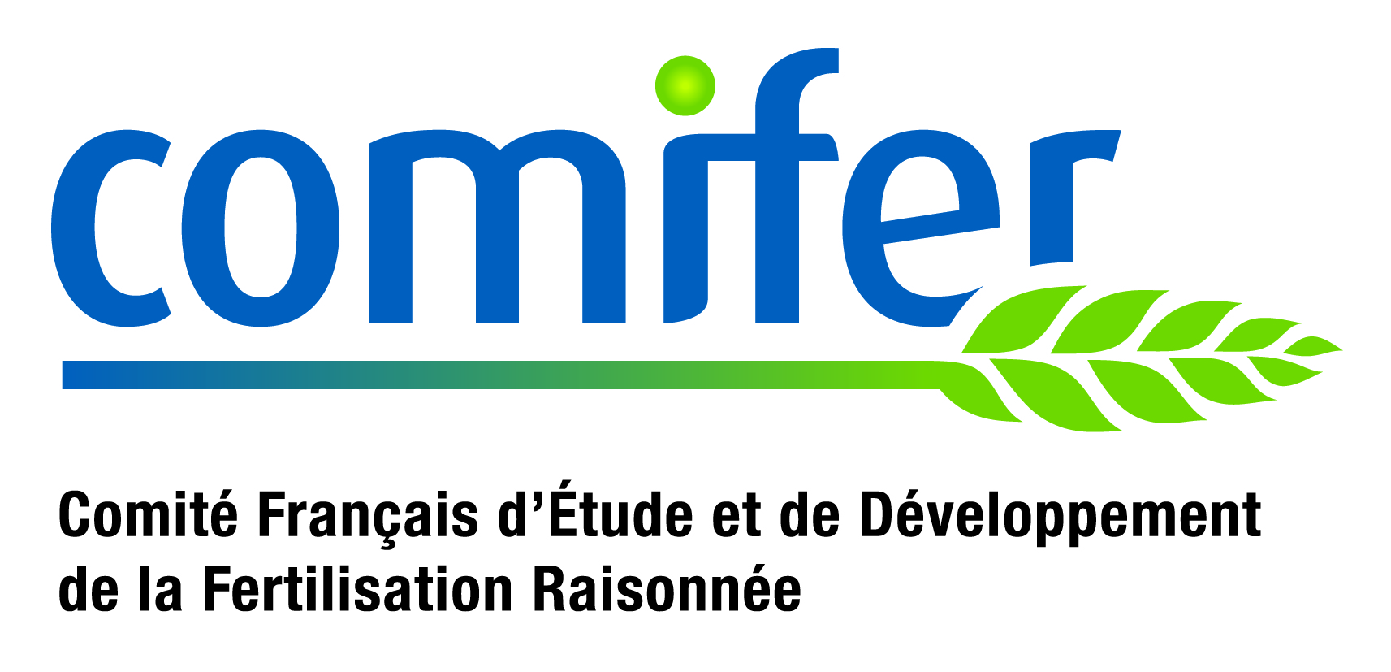
APPEL A
COMMUNICATIONS

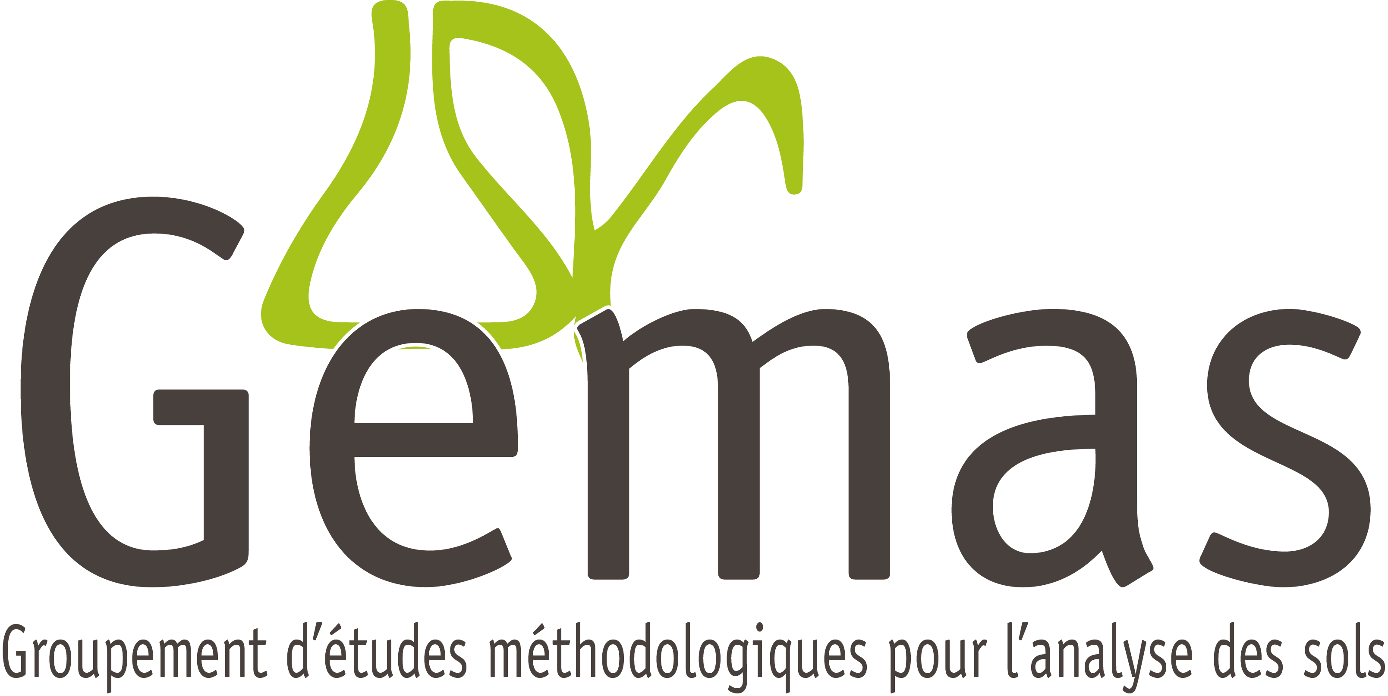

14^{èmes} Rencontres
de la fertilisation raisonnée et de l’analyse 2019

Le COMIFER (COMIté français d'étude et de développement de la FErtilisation Raisonnée) et le GEMAS (Groupement d'Études Méthodologiques pour l’Analyse des Sols) avec la participation de l’AFES (Association Française pour l’Etude du Sol) organisent les 14^{èmes} Rencontres de la fertilisation raisonnée et de l'analyse les

20 et 21 novembre 2019 au centre de congrès de DIJON.

Les RENCONTRES rassemblent tous les acteurs concernés par la fertilisation raisonnée et la fertilité des sols. Issus du monde de la recherche, du développement, de l’enseignement, des pouvoirs publics, de l’industrie et des services, tous contribuent pendant deux jours à l’évolution des modes de raisonnement de la fertilisation, en partageant sur des retours d’expériences, des résultats récents de la recherche, le développement de nouvelles pratiques agricoles.
Dans un contexte national et international conciliant production agricole et enjeux environnementaux, les RENCONTRES sont devenues le rendez-vous incontournable des professionnels de la fertilisation où s’actualisent connaissances et savoir-faire en matière d’innovations, applications scientifiques, techniques et économiques.

Nouveautés 2019

- L'appel à communications pour les RENCONTRES 2019 est ouvert à tous les sujets concernant la fertilisation, en lien avec l’analyse, la gestion de la fertilité des sols, la préservation de la qualité de l’air et de l’eau, l’économie circulaire et la productivité des agroécosystèmes.
A titre d’exemple, les thèmes suivants peuvent être proposés mais ne sont en aucun cas limitatifs :
  - Fertilité biologique
  - Systèmes de production en horticulture, viticulture, arboriculture
  - Fertilisation des prairies, analyse foliaire
  - Fertilisation des cultures pérennes
  - Biostimulants
  - Systèmes d’épandage…
  - Gestion de la fertilisation dans les systèmes de culture diversifiés (couverts intermédiaires, cultures associées et plantes compagnes)
  - Pratiques de fertilisation pour différents objectifs de production, conséquences économiques
  - Indicateurs de fertilité des sols, les nouveautés
  - Contexte technique et raisonnement de la fertilisation dans des pays voisins
  - Produits organiques et recyclage
  - Effets environnementaux, GES, énergie, ressources
  - Règlementation : appui technique à la prise de décision politique…
  - Outils d’aide à la décision proposés aux agriculteurs : innovations, retours d’expérience
  - Gestion de la fertilité à différentes échelles spatiales et temporelles…

Le Comité d'organisation invite toutes les personnes souhaitant faire connaître leurs travaux ou résultats récents, à proposer des communications.
Ces dernières se feront sous forme d'une intervention orale de 15 minutes (15 minutes de présentations + 10 minutes de Questions/Réponses) ou d’un poster.

- Pour cette 14ème édition,
  - les présentations et posters seront de préférence en français, mais les documents relatifs à l’ensemble des présentations (textes des interventions, posters...) pourront être transmis pour les actes en français et en anglais.

  - afin de rendre facile et rapide la lecture des posters, il est souhaité que leur texte (hors tableaux, figures, légendes) soit limité à 500 caractères environ. Un texte plus détaillé pourra être publié dans les actes à côté des posters originaux. Des feuillets A4, permettant d’y apporter des compléments pourront être mis à disposition à côté des posters lors des séances.

  - Une remise des prix récompensera les meilleurs posters élus par le public.

Les propositions de communications sont à envoyer en français au COMIFER au plus tard
le 17 décembre 2018 par mail à s.droisier@comifer.fr avec en objet «Proposition de Communication_14^{èmes} RENCONTRES 2019»

Le Comité d'organisation vous adressera sa réponse fin janvier 2019.

A l’issue des RENCONTRES, l’ensemble des contributions sera publié dans les actes qui seront téléchargeables sur le site du COMIFER www.comifer.asso.fr

Pour toute information, contactez Sophie Droisier au +33(0)1 46 53 10 29 - s.droisier@comifer.fr

COMIFER – Le Diamant A – 92909 Paris La Défense Cedex - France
Tel : +33(0)1 46 53 10 29 – Fax : +33(0) 1 46 53 10 35 – Email : s.droisier@comifer.fr
N° Siret : 428 468 920 00031 – N° TVA Intracommunautaire : FR 20 428 468 920
www.comifer.asso.fr

PROPOSITION DE COMMUNICATION
Rencontres 2019

A renvoyer par mail : s.droisier@comifer.fr
Avant le 17 décembre 2018

Nom :
Prénom :
Institution / Organisme :
Fonction :
Adresse 1 :
Adresse 2 :
Code Postal : Ville : Pays :
Téléphone : Email :
Préférence de présentation :  Orale  Poster  Pas de préférence
Titre :

Mots-clés :

Abrégé de la présentation ci-dessous : (1 page et demi maximum)

